Права ребенка

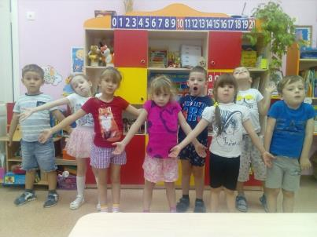
Не успев появиться на этот свет, каждый ребенок обладает теми же правами, что и другие граждане нашей страны. Эти права необходимо не только досконально знать, но и соблюдать.
Конечно, родителей мы не выбираем, но именно они несут полную ответственность за сохранение прав своих детей.
С целью ознакомления родителей с правами ребенка, мы подготовили для них папку-передвижку на тему: «Права детей». В ней затронули такие вопросы:
- Жестокое обращение с детьми; что это такое?
- Морально-правовое воспитание ребенка-дошкольника.
- Четыре заповеди мудрого родителя.
- Искусство быть родителем.
- Защита прав и достоинств ребёнка в законодательных актах
- Декларация о правах ребёнка
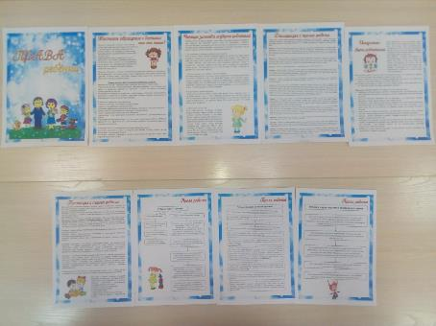
Дети имеют право на воспитание в семейном окружении.
В своей работе с детьми старшей группы «Гномики» мы используем карточки – «Права ребенка в картинках». Веселые и красочные картинки лучше воспринимаются и запоминаются детьми. Дети в игровой форме обогащают свой словарный запас и лучше запоминают свои права в семье.
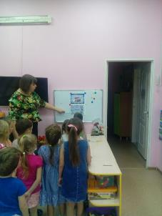
Были так же проведены такие мероприятия с детьми:
- «День знаний». Каждый ребенок имеет право на бесплатное образование.
- Занятие по народоведению «Семья». Каждый ребенок имеет право на семью.
- Беседа «Хорошие и плохие поступки». Учили заботиться о своем здоровье и здоровье других..
- Беседа «Где я живу?». Право на жилье.
- Тематическая неделя о правах ребенка «Я – маленький человек».
- Беседа «Как играют дети и взрослые». Право на отдых.
- Беседа «Кто нас любит?». Право на заботу взрослых о детях.
- Рисование «Дом в котором мы живем». Познакомили детей с разными видами домов, их функциями и назначениями. Объяснили детям, что означает право на неприкосновенность дома.
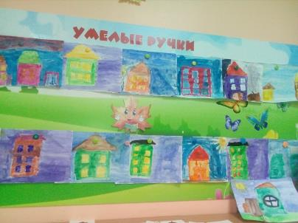
На занятиях и в повседневной жизни знакомим детей с нашим Красноярским краем и родным поселком Березовка. Расширяем знания об истории образования нашего поселка. Воспитываем патриотические чувства.
В с/р игре «Семья» знакомим с правом на любовь и заботу родителей.
Во время бесед о доброте и зле, объясняем детям о праве на защиту от всех форм жестокого обращения.
Дети имеют право на отдых, развлечения. Мы систематически предоставляем им возможность на выбор любимого занятия.

